SISTEMAS
1 Resuelve los siguientes sistemas:
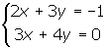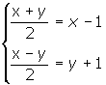
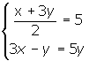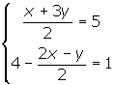
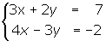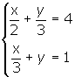
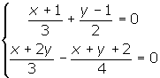

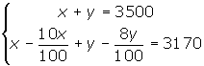
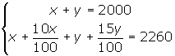
2Juan compró un ordenador y un televisor por 2000 € y los vendió por 2260 €.
¿Cuánto le costó cada objeto, sabiendo que en la venta del ordenador ganó el 10% y en la venta del televisor ganó el 15%?
3¿Cuál es el área de un rectángulo sabiendo que su perímetro mide 16 cm y que su base es el triple de su altura?
4Una granja tiene pavos y cerdos, en total hay 58 cabezas y 168 patas. ¿Cuántos cerdos y pavos hay?
5Antonio dice a Pedro: "el dinero que tengo es el doble del que tienes tú", y Pedro contesta: "si tú me das seis euros tendremos los dos igual cantidad". ¿Cuánto dinero tenía cada uno?
6En una empresa trabajan 60 personas. Usan gafas el 16% de los hombres y el 20% de las mujeres. Si el número total de personas que usan gafas es 11. ¿Cuántos hombres y mujeres hay en la empresa?
7La cifra de las decenas de un número de dos cifras es el doble de la cifra de las unidades, y si a dicho número le restamos 27 se obtiene el número que resulta al invertir el orden de sus cifras. ¿Cuál es ese número?
8 Por la compra de dos electrodomésticos hemos pagado 3500 €. Si en el primero nos hubieran hecho un descuento del 10% y en el segundo un descuento del 8% hubiéramos pagado 3170 €. ¿Cuál es el precio de cada artículo?
9Encuentra un número de dos cifras sabiendo que su cifra de la decena suma 5 con la cifra de su unidad y que si se invierte el orden de sus cifras se obtiene un número que es igual al primero menos 27.

